Symulacja i Sterowanie Procesów Dyskretnych

Proces produkcji mebli

Andrzej Brodzicki

Aleksander Pasiut

Michał Trojnarski

Mateusz Wąsala

Automatyka i Robotyka

14 czerwca 2017

Spis treści

1. Cel projektu 6

2.Opis problemu 6

3. Klasy obiektów 7

3.1 Parametry i zmienne globalne 7

3.2 Magazyn półproduktów 7

3.3 Stanowisko spawania ramy krzesła 8

3.4 Stanowisko dodatkowej obróbki ramy krzesła 8

3.5 Stanowisko montażu ramy fotelu 8

3.6 Uniwersalne stanowisko tapicerskie 9

3.7 Stanowisko montażu elementów plastikowych krzesła 10

3.8 Stanowisko kontroli jakości 10

3.9 Magazyn produktów 10

3.10 Handyman 11

3.11 Fotel pluszowy 11

3.12 Fotel skórzany 11

3.13 Krzesło pluszowe 11

3.14 Krzesło skórzane 11

4. Diagramy cykli działań 13

4.1 Magazyn półproduktów 13

4.2 Stanowisko spawania ramy krzesła 14

4.3 Stanowisko dodatkowej obróbki ramy krzesła 14

4.4 Stanowisko montażu ramy fotelu 15

4.5 Uniwersalne stanowisko tapicerskie 16

4.6 Stanowisko montażu elementów plastikowych krzesła 17

4.7 Stanowisko kontroli jakości 17

4.8 Magazyn produktów 18

4.9 Handyman 18

4.10 Fotel pluszowy 19

4.11 Fotel skórzany 19

4.12 Krzesło pluszowe 20

4.13 Krzesło skórzane 20

5. Koordynator zdarzeniowy 21

5.1 Opis ogólny koordynatora zdarzeniowego 21

5.2 Obsługa przybywającego zdarzenia 22

5.3 Zakończenie osługi zdarzenia 23

5.4 Procedury magazynu półproduktów 24

5.5 Procedury stanowiska spawania ramy krzesła / montażu ramy fotelu 25

5.6 Procedury stanowiska dodatkowej obróbki ramy krzesła 26

5.7 Procedury uniwersalnego stanowiska tapicerskiego 27

5.8 Procedury stanowiska montażu elementów plastikowych krzesła 30

5.9 Procedury stanowiska kontroli jakości 31

5.10 Procedury magazynu produktów 32

5.11 Procedury handymana 34

6. Projekt interfejsu i koncepcja eksperymentów 35

7. Wyniki symulacji i wnioski 36

# 1. Cel projektu

Celem projektu jest formalny opis procesu produkcji mebli, który mógłby następnie posłużyć jako podstawa do opracowania oprogramowania umożliwiającego przeprowadzanie symulacji i optymalizacji.

# 2.Opis problemu

W modelu opisujemy przykład linii produkcyjnych, na których wytwarzane są meble. Wytwarzanymi produktami są:

* krzesła stalowe z obiciem pluszowym
* krzesła stalowe z obiciem skórzanym
* fotele o ramie drewnianej z obiciem pluszowym
* fotele o ramie drewnianej z obiciem skórzanym

Opis produkcji krzesła:

* spawanie ramy z gotowych elementów stalowych
* dodatkowa obróbka ramy (polerowanie, lakierowanie itd.)
* nakładanie gąbki na podstawę siedziska ze sklejki, obijanie całości odpowiednim materiałem (skóra/plusz), zszywanie, łączenie ramy z siedziskiem przy użyciu śrub
* montaż elementów plastikowych
* kontrola wykonania

Opis produkcji fotelu:

* montaż ramy z gotowym elementów drewnianych i sklejkowych przy użyciu śrub
* obijanie ramy: nakładanie gąbek, obijanie całości odpowiednim materiałem (skóra / plusz), zszywanie
* montaż siedziska: montaż sprężyn na siatkach, nakładanie gąbek, obijanie całości odpowiednim materiałem (skóra / plusz), zszywanie
* kontrola wykonania

Należy zaznaczyć, że niektóre stanowiska produkcyjne i niektóre półprodukty są wykorzystywane do produkcji więcej niż jednego produktu. Wszystkie półprodukty są dostarczane na stanowiska produkcyjne z głównego magazynu lub z poprzedniego stanowiska produkcyjnego. Każde stanowisko posiada swój własny podręczny magazyn, co likwiduje konieczność ciągłości dostaw półproduktów z magazynu głównego lub z poprzedniego stanowiska produkcyjnego. Gotowe produkty są umieszczone w magazynie wyjściowym, gdzie oczekują na odbiór.

# 3. Klasy obiektów

Wszystkie zmienne są liczbami naturalnymi, o ile nie podano inaczej.

Ogólna konwencja nazewnictwa zmiennych: nazwa zmiennej składa się z przedrostka pisanego małymi literami (określa on stanowisko, którego dotyczy owa zmienna), części głównej pisanej wielkimi literami (określa ona rodzaj wielkości opisywanej przez zmienną) i przyrostka pisanego małymi literami (opcjonalny, określa dodatkowe własności zmiennej).

## Parametry i zmienne globalne

Parametry:

* gZKS - liczba zamówionych krzeseł o skórzanym siedzisku
* gZKP - liczba zamówionych krzeseł o pluszowym siedzisku
* gZFS - liczba zamówionych foteli o skórzanym siedzisku
* gZFP - liczba zamówionych foteli o pluszowym siedzisku

## Magazyn półproduktów

Zadaniem magazynu półproduktów jest przechowywanie półproduktów niezbędnych na poszczególnych etapach produkcji. Dla uproszczenia przyjmujemy, że dostęp do magazynu jest całkowicie nieograniczony.

Parametry:

* mqT – czas wydawania produktów

Zmienne stanu:

* mqERK - liczba zestawów elementów dla ram krzeseł (jeden zestaw jest używany do produkcji jednej ramy)
* mqERF - liczba zestawów elementów dla ram foteli (jeden zestaw jest używany do produkcji jednej ramy)
* mqSRF - liczba zestawów śrub dla ram foteli (jeden zestaw jest używany do produkcji jednej ramy)
* mqZT - liczba pudełek ze zszywkami
* mqPS - liczba płatów skóry
* mqPP - liczba płatów pluszu
* mqSSK - liczba podkładek sklejkowych
* mqRG - liczba rolek gąbki tapicerskiej
* mqSSF - liczba zestawów sprężyn i siatek (jeden zestaw jest używany do produkcji jednego siedziska fotelu)
* mqEP - liczba zestawów elementów plastikowych (jeden zestaw jest używany do produkcji jednego krzesła)

## Stanowisko spawania ramy krzesła

Na stanowisku tym odbywa się spawanie ramy krzesła z gotowych elementów metalowych. Jeden zestaw elementów jest używany do montażu jednej ramy. Wyprodukowana rama jest natychmiast przekazywana do stanowiska dodatkowej obróbki ramy krzesła.

Parametry:

* ssERKx - maksymalna liczba zestawów elementów dla ram krzeseł
* ssERKw - ostrzegawczo mała liczba zestawów elementów dla ram krzeseł
* ssT - czas spawania ramy krzesła

Zmienne stanu:

* ssERK - liczba zestawów elementów dla ram krzeseł
* ssRK – liczba zespawanych ram krzeseł
* ssP – wartość prawdopodobieństwa wystąpienia awarii [0,1]
* ssEN – wartość określająca stan stanowiska [0,1]

## Stanowisko dodatkowej obróbki ramy krzesła

Na stanowisku tym odbywa się dodatkowa obróbka ramy krzesła, czyli polerowanie, fazowanie itd. Przygotowana rama jest przechowywana na stanowisku, aż do momentu, gdy można ją przekazać do stanowiska tapicerskiego.

Parametry:

* sdT - czas wykonywania dodatkowej obróbki ramy krzesła

Zmienne stanu:

* sdRK - liczba obrobionych ram krzeseł
* sdP – wartość prawdopodobieństwa wystąpienia awarii [0,1]
* sdEN – wartość określająca stan stanowiska [0,1]

## Stanowisko montażu ramy fotelu

Na stanowisku tym odbywa się montaż ramy fotelu z gotowych elementów drewnianych i sklejkowych przy użyciu śrub. Gotowe ramy są przechowywane na stanowisku aż do momentu, gdy mogą zostać przekazane na stanowisko tapicerskie.

Parametry:

* smERFx - maksymalna liczba zestawów elementów dla ram foteli
* smSRFx - maksymalna liczba zestawów śrub dla ram foteli
* smERFw - ostrzegawczo mała liczba zestawów elementów dla ram foteli
* smSRFw - ostrzegawczo mała liczba zestawów śrub dla ram foteli
* smT - czas przeprowadzania montażu ramy fotelu

Zmienne stanu:

* smERF - liczba zestawów elementów dla ram foteli
* smSRF - liczba zestawów śrub dla ram foteli
* smRF - liczba drewnianych ram foteli
* smP – wartość prawdopodobieństwa wystąpienia awarii [0,1]
* smEN – wartość określająca stan stanowiska [0,1]

## Uniwersalne stanowisko tapicerskie

Uniwersalne stanowisko tapicerskie w zależności od potrzeby może być wykorzystywane do obicia siedziska krzesła, obicia ramy fotelu lub obicia siedziska fotelu. Obicie krzesła polega na obiciu jego siedziska odpowienim materiałem, a następnie przymocowania do ramy. Obicie ramy fotelu i siedziska fotelu polega na obiciu ich odpowiednim materiałem, a następnie na połączeniu obu elementów.

Parametry:

* ustZTx - maksymalna liczba pudełek ze zszywkami
* ustPSx - maksymalna liczba płatów skóry
* ustPPx - maksymalna liczba płatów pluszu
* ustSSKx - maksymalna liczba podkładek sklejkowych
* ustRGx - maksymalna liczba rolek gąbki tapicerskiej
* ustSSFx - maksymalna liczba zestawów sprężyn i siatek
* ustZTw - ostrzegawczo mała liczba pudełek ze zszywkami
* ustPSw - ostrzegawczo mała liczba płatów skóry
* ustPPw - ostrzegawczo mała liczba płatów pluszu
* ustSSKw - ostrzegawczo mała liczba podkładek sklejkowych
* ustRGw - ostrzegawczo mała liczba rolek gąbki tapicerskiej
* ustSSFw - ostrzegawczo mała liczba zestawów sprężyn i siatek
* ustTrf - czas obijania ramy fotelu
* ustTsk - czas obijania siedziska krzesła
* ustTsf - czas obijania siedziska fotelu
* ustTee - czas łączenia siedziska i ramy fotelu

Zmienne stanu:

* ustZT - liczba pudełek ze zszywkami
* ustPS - liczba płatów skóry
* ustPP - liczba płatów pluszu
* ustSSK - liczba podkładek sklejkowych
* ustRG - liczba rolek gąbki tapicerskiej
* ustSSF - liczba zestawów sprężyn i siatek
* ustFBP – zmienna określająca czy stanowisko obijania pluszem jest zajęte
* ustFBS – zmienna określająca czy stanowisko obijania skórą jest zajęte
* ustP – wartość prawdopodobieństwa wystąpienia awarii [0,1]
* ustEN – wartość określająca stan stanowiska [0,1]
* ustOWC - ostatnia wykonywana czynność

## Stanowisko montażu elementów plastikowych krzesła

Na stanowisku tym odbywa się montaż elementów plastikowych krzesła. Jeden zestaw elementów plastikowych jest przeznaczony dla jednego krzesła.

Parametry:

* spEPx - maksymalna liczba zestawów elementów plastikowych na stanowisku
* spEPw - ostrzegawczo mała liczba zestawów elementów plastikowych na stanowisku
* spT - czas montażu elementów plastikowych krzesła

Zmienne stanu:

* spEP - liczba zestawów elementów plastikowych
* spP – wartość prawdopodobieństwa wystąpienia awarii [0,1]
* spEN – wartość określająca stan stanowiska [0,1]

## Stanowisko kontroli jakości

Na stanowisku kontroli jakości krzesła są sprawdzane pod kątem jakości wykonania. W zależności od wyniku działania kontroli krzesło jest przekazywane do magazynu produktów lub odrzucane jako wadliwe.

Parametry:

* skT - czas przeprowadzania kontroli

Zmienne stanu:

* skK - liczba krzeseł oczekujących do kontroli
* skF - liczba foteli oczekujących do kontroli
* skPKF – wartość określająca rodzaj produktu przekazanego do magazynu [0 – 3]

## Magazyn produktów

Magazyn produktów jest używany do przechowywania gotowych foteli i krzeseł. Są one tam zbierane przez cały cykl produkcyjny.

Parametry:

* mpT – czas przekazania produktu do magazynu
* mpTp – czas przyjęcia produktu

Zmienne stanu:

* mpKS - liczba przechowywanych krzeseł o skórzanym siedzisku
* mpKP - liczba przechowywanych krzeseł o pluszowym siedzisku
* mpFS - liczba przechowywanych foteli skórzanych
* mpFP - liczba przechowywanych foteli pluszowych

## Handyman

Klasa ta reprezentuje grupę osób odpowiedzialną za naprawy urządzeń w przypadku ich awarii.

Zmienne stanu:

* hmS - ciąg par: identyfikator stanowiska, na których wystąpiła awaria, przewidywany czas naprawy
* hmC - liczba elementów w ciągu stanowisk, na których wystąpiła awaria
* xP – wystąpienie awarii na stanowisku X

## Fotel pluszowy

Klasa zawiera wszystkie etapy, przez które musi przejśc pluszowy fotel, od momentu złożenia zamówienia, do umieszczenia gotowego produktu w magazynie.

## Fotel skórzany

Klasa zawiera wszystkie etapy, przez które musi przejśc skórzany fotel, od momentu złożenia zamówienia, do umieszczenia gotowego produktu w magazynie.

## Krzesło pluszowe

Klasa zawiera wszystkie etapy, przez które musi przejśc pluszowe krzesło, od momentu złożenia zamówienia, do umieszczenia gotowego produktu w magazynie.

## Krzesło skórzane

Klasa zawiera wszystkie etapy, przez które musi przejśc skórzane krzesło, od momentu złożenia zamówienia, do umieszczenia gotowego produktu w magazynie.

**3.15 Warunki przejścia**

* **uW1** - ustZT > 0 && ustPS > 0 && ustSSF > 0 && ustP == 1
* **uW2 -** ustZT > 0 && ustPP > 0 && ustSSF > 0 && ustP == 1
* **uW3 -** ustZT > 0 && ustPS > 0 && ustSSK > 0 && ustRG > 0 && ustP == 1
* **uW4 -** ustZT > 0 && ustPP > 0 && ustSSK > 0 && ustRG > 0 && ustP == 1
* **smW1 -** smERF > 0 && smSRF > 0 && smP == 0
* **smW2 -** smERF < smERFw
* **smW3 -** smSRF < smSRFw
* **ssW1 -** ssERK > 0 && ssP == 1
* **ssW2 -** ssERK < ssERKw
* **sdW1 -** sdP == 0 && ssRK > 0
* **spW1 -** spEP >0 && spP == 0
* **spW2 -** spEP < spEPw
* **skW1 -** skK > skF && skF > 0
* **skW2 -** skF >= skK && skK > 0
* **gW1 -** gZKS > mpKS
* **gW2 -** gZKP > mpKP
* **gW3 -** gZFS > mpFS
* **gW4 -** gZFP > mpFP

# 4. Diagramy cykli działań

**4.1 Maga**zyn półproduktów

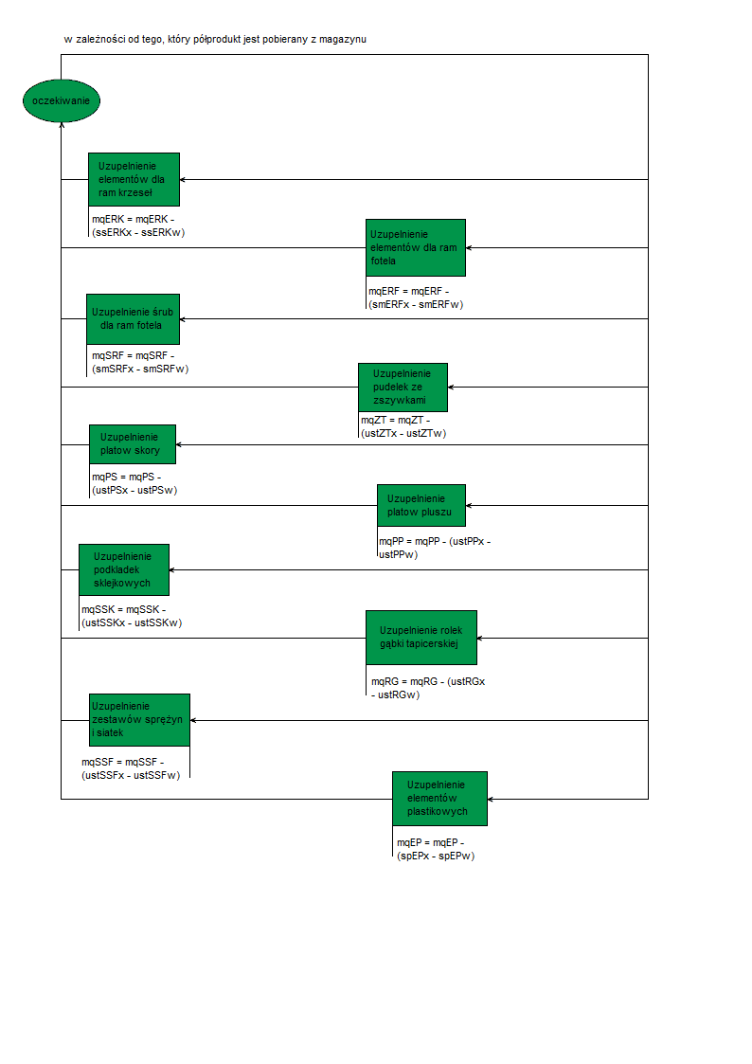

4.2 Stanowisko spawania ramy krzesła

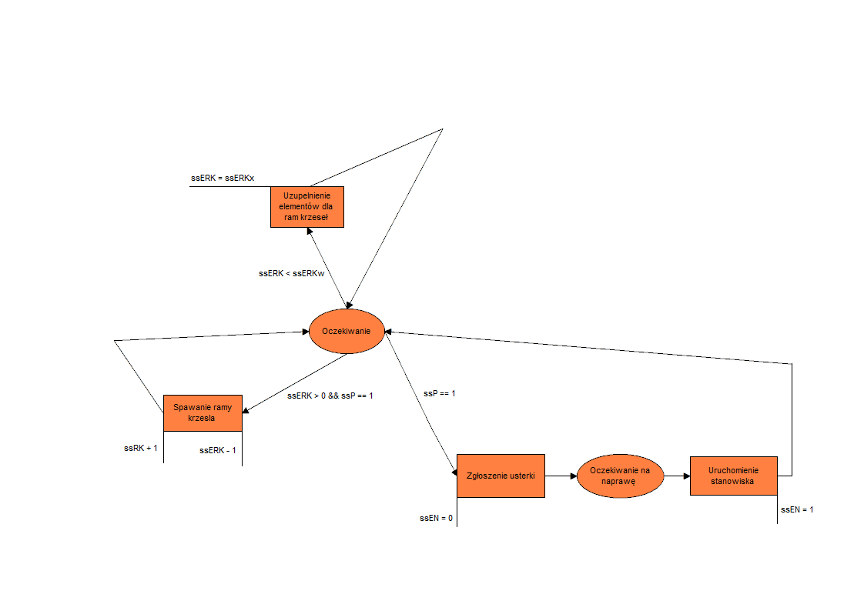

4.3 Stanowisko dodatkowej obróbki ramy krzesła

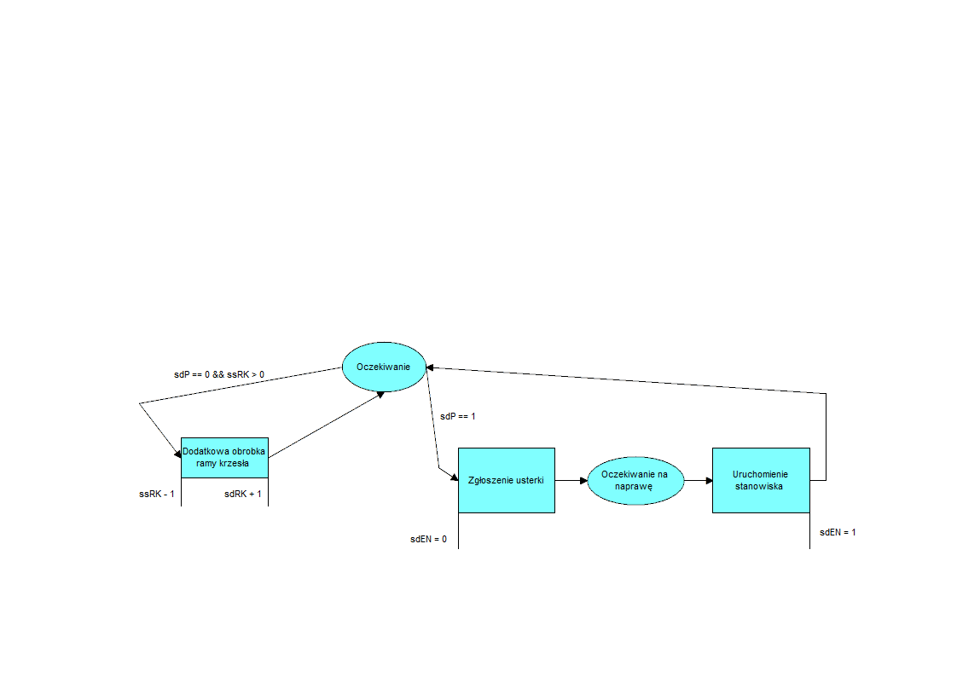

4.4 Stanowisko montażu ramy fotelu

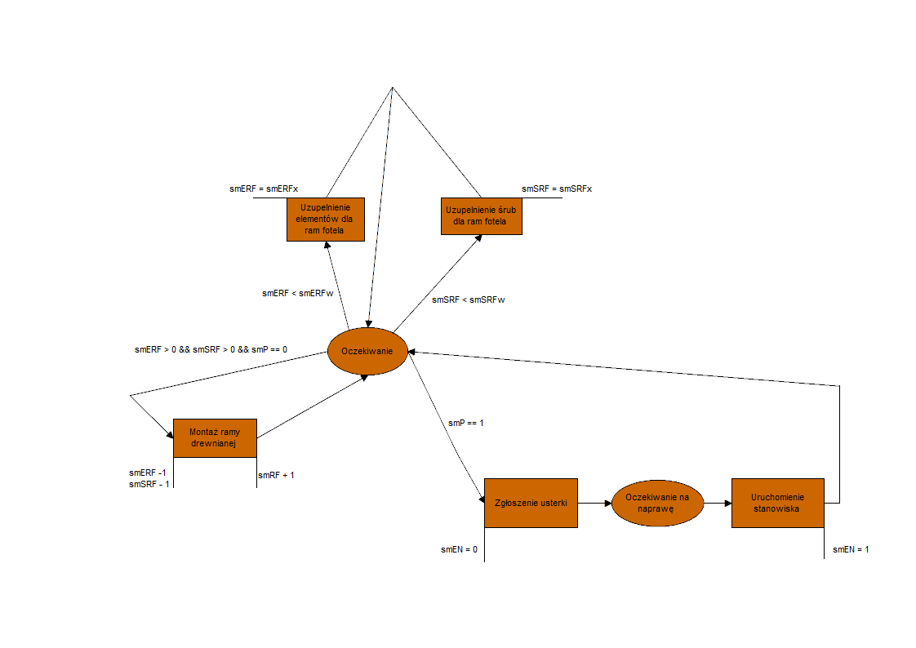

4.5 Uniwersalne stanowisko tapicerskie

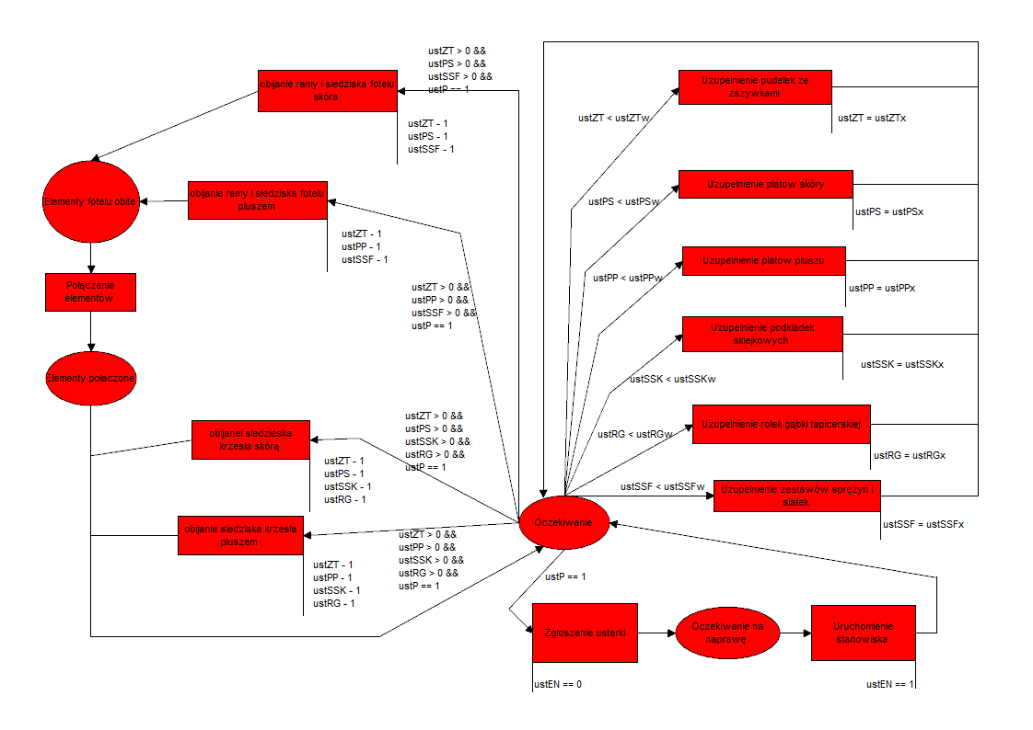

4.6 Stanowisko montażu elementów plastikowych krzesła

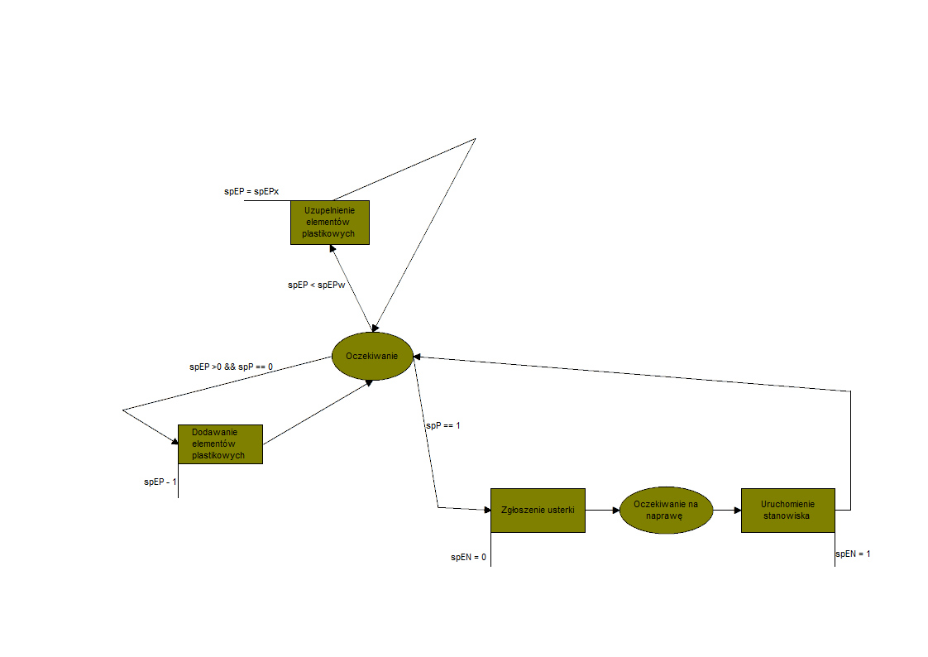

4.7 Stanowisko kontroli jakości

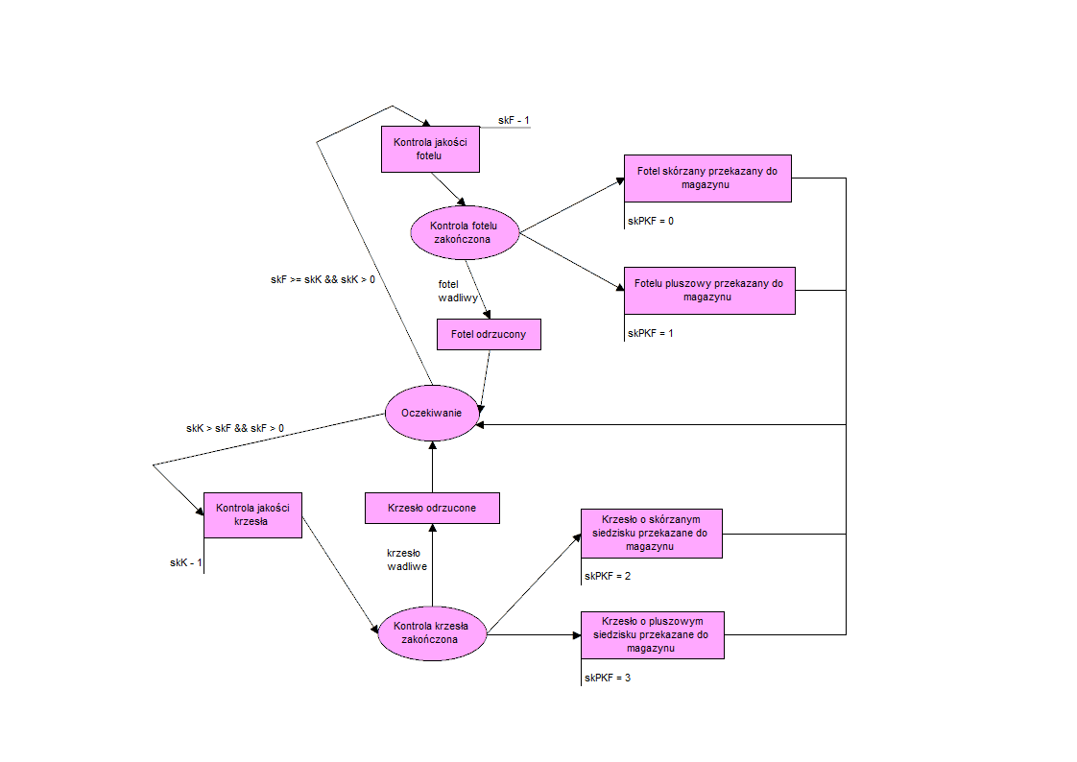

4.8 Magazyn produktów

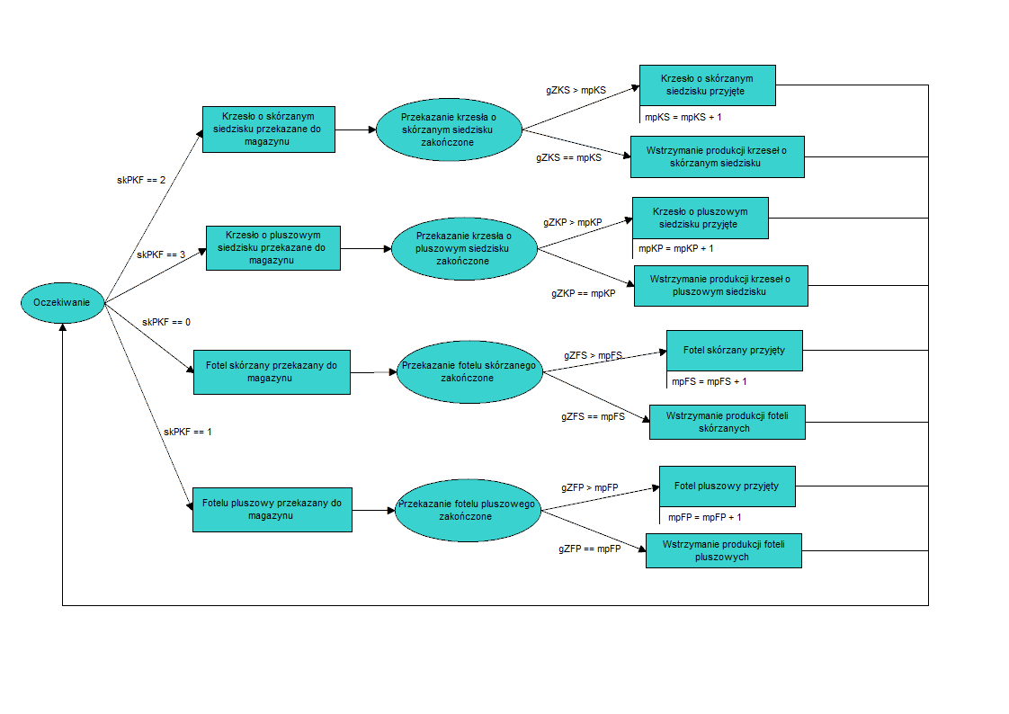

4.9 Handyman

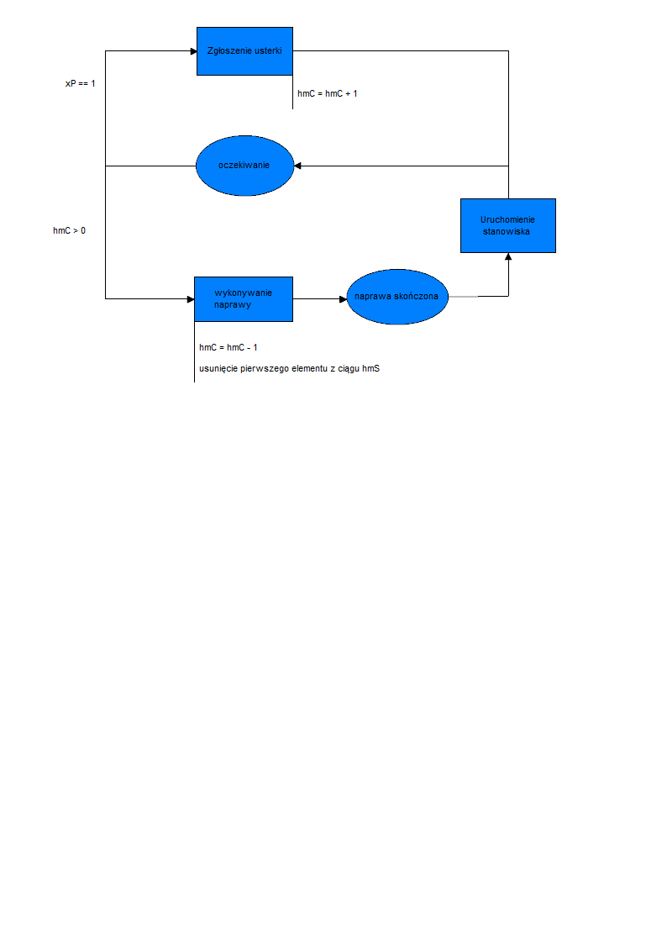

4.10 Fotel pluszowy

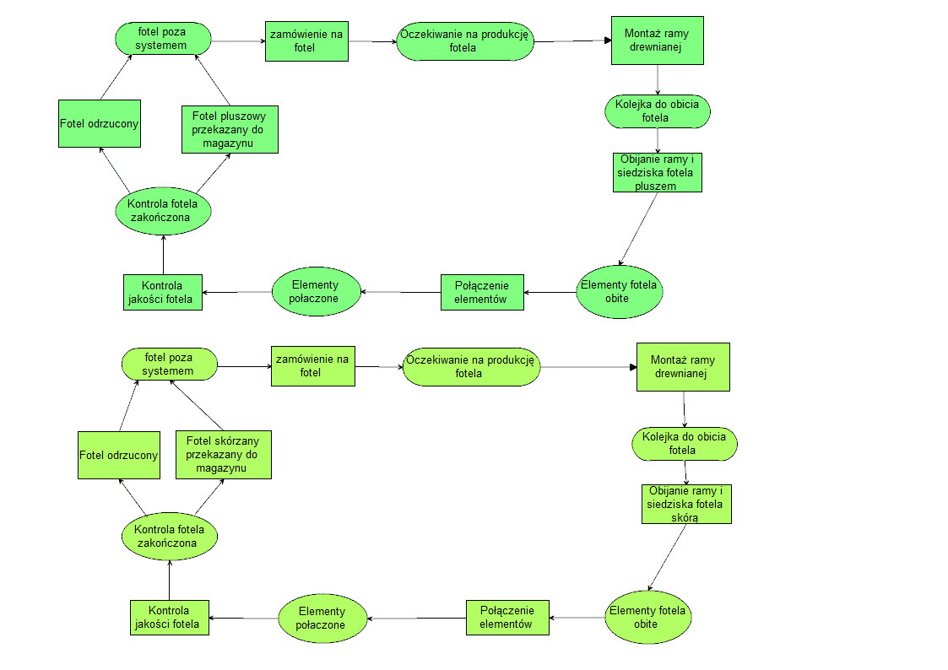

4.11 Fotel skórzany



4.12 Krzesło pluszowe

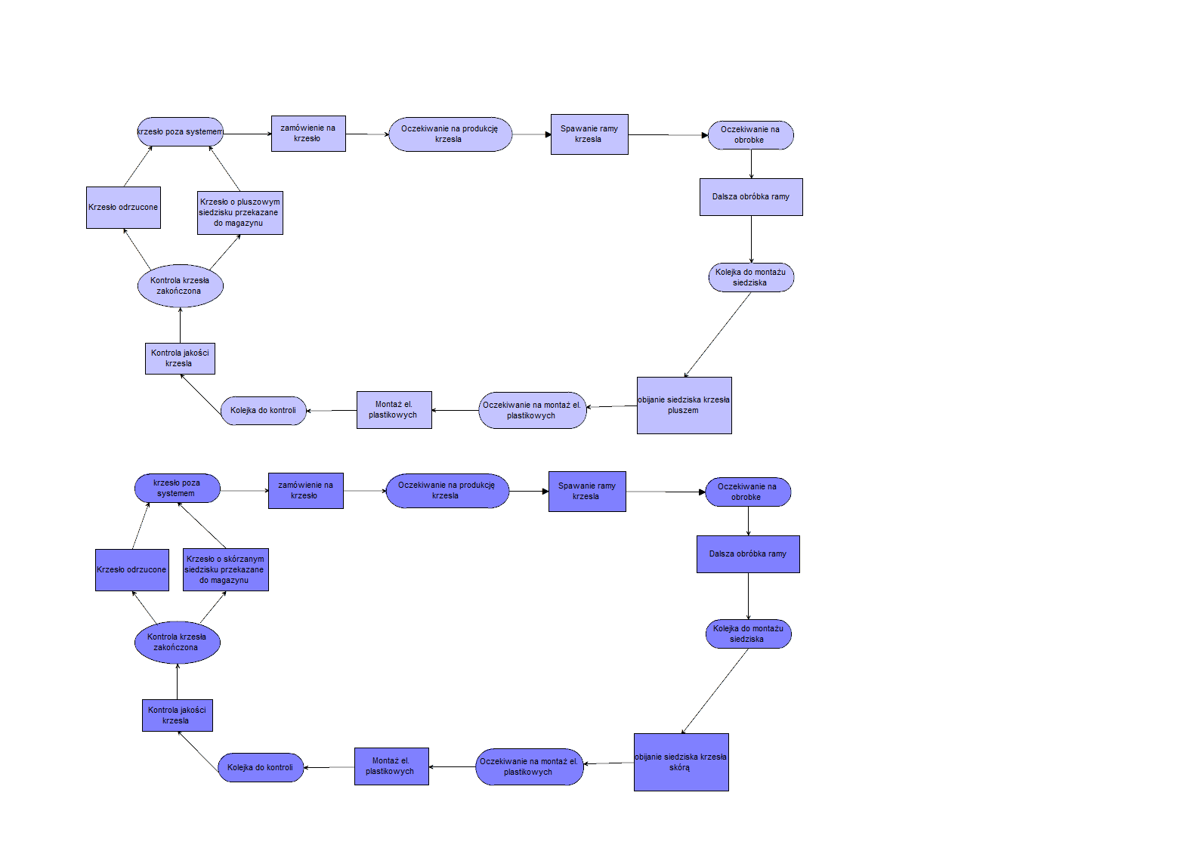

4.13 Krzesło skórzane



# 5. Koordynator zdarzeniowy

5.1 Opis ogólny koordynatora zdarzeniowego

Do symulacji opisanym wyżej procesem zdecydowaliśmy się zastosować koordynator zdarzeniowy. Jest to najprostszy w implementacji koordynator, lecz zupełnie wystarczający w naszym przypadku do przeprowadzenia skutecznej symulacji.

Koordynator zdarzeniowy ma dostęp do dwóch list:

* Lista przyszłych zdarzeń
* Lista bieżących zdarzeń

Cykl pracy koordynatora zdarzeniowego:

* Skanowanie czasu symulacji
  + Przeszukanie listy przyszłych zdarzeń i określenie czasu następnego zdarzenia
  + Aktualizacja czasu symulacji
  + Przesunięcie odpowiednich zdarzeń między listami
* Wykonanie procedur i funkcji odpowiednich zdarzeń z listy bieżącej

5.2 Obsługa przybywającego zdarzenia

Schemat blokowy obrazujący obsługę przybywającego zdarzenia:

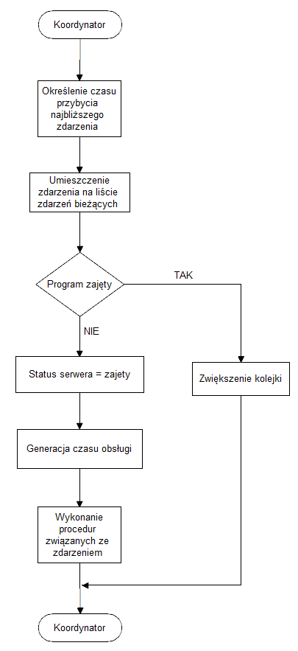

5.3 Zakończenie osługi zdarzenia

Schemat blokowy obrazujący koniec obsługi zdarzenia:

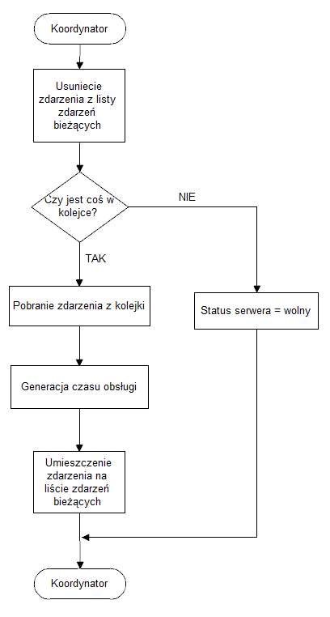

5.4 Procedury magazynu półproduktów

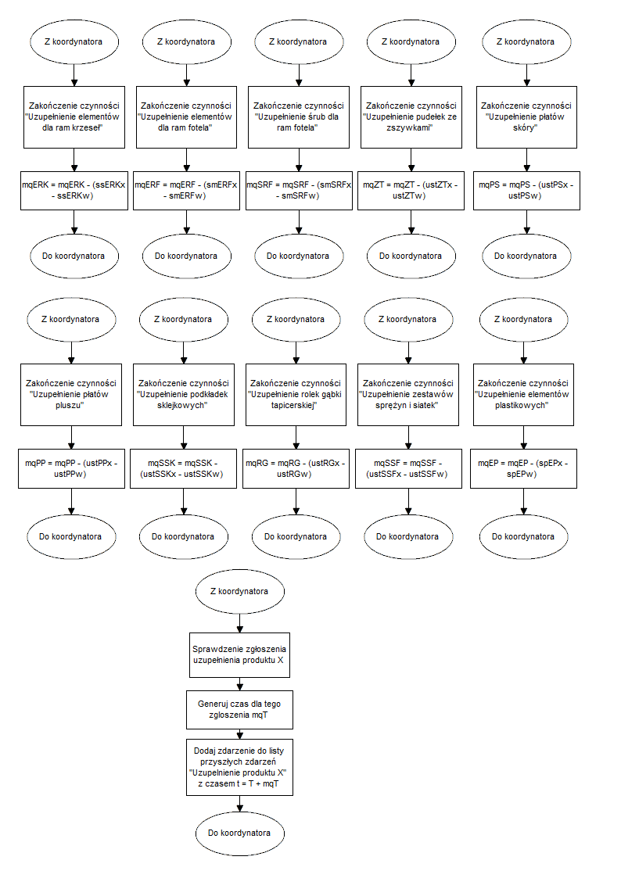

5.5 Procedury stanowiska spawania ramy krzesła / montażu ramy fotelu

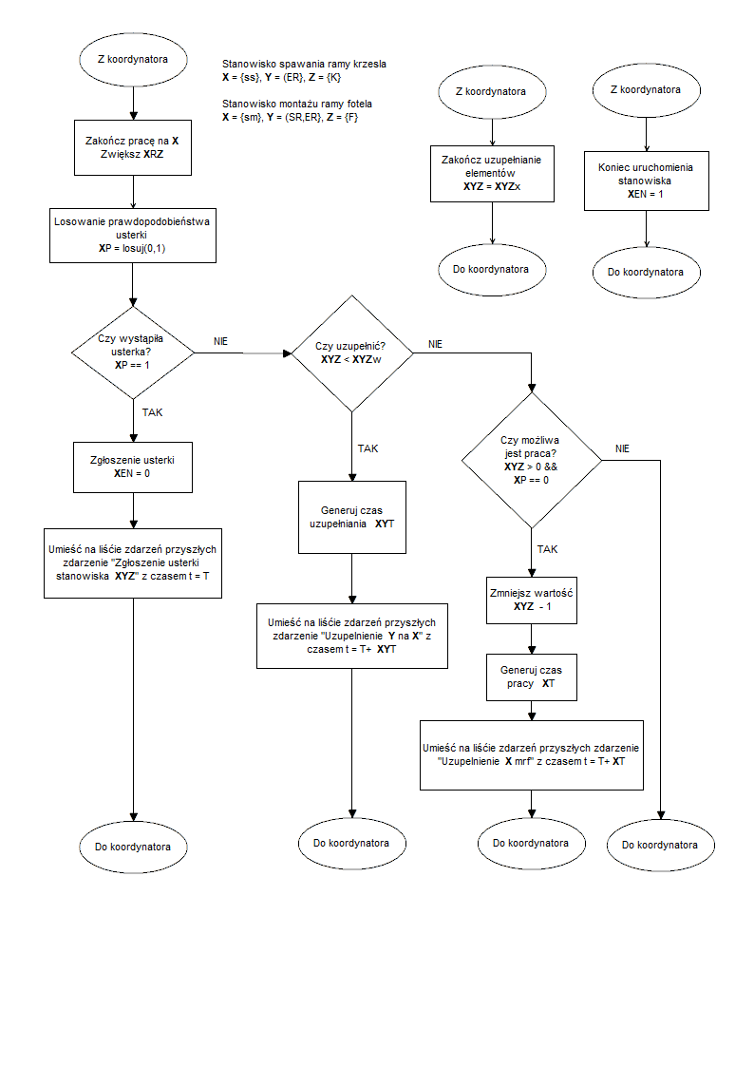

5.6 Procedury stanowiska dodatkowej obróbki ramy krzesła

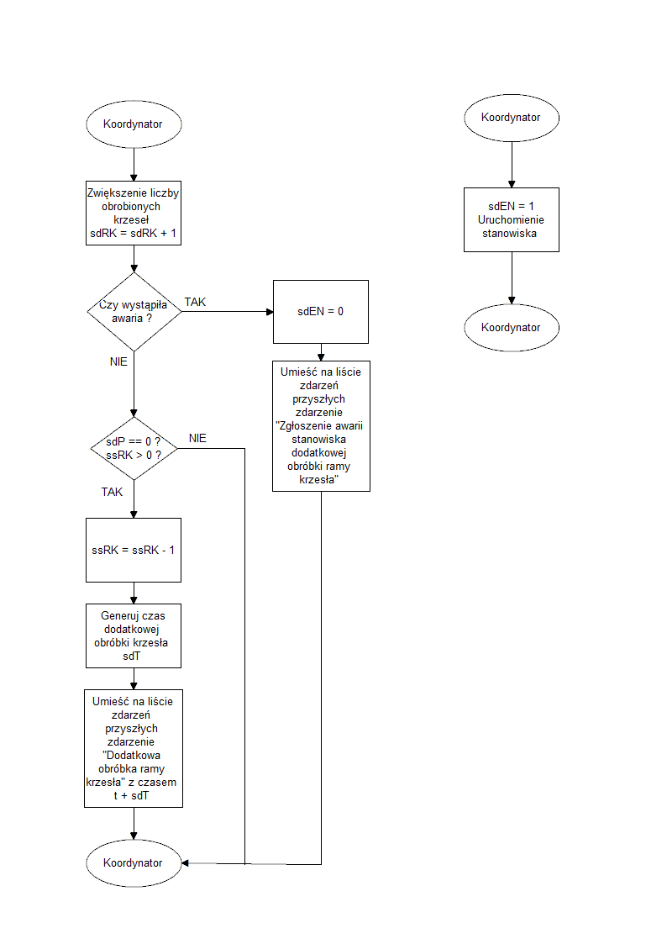

5.7 Procedury uniwersalnego stanowiska tapicerskiego

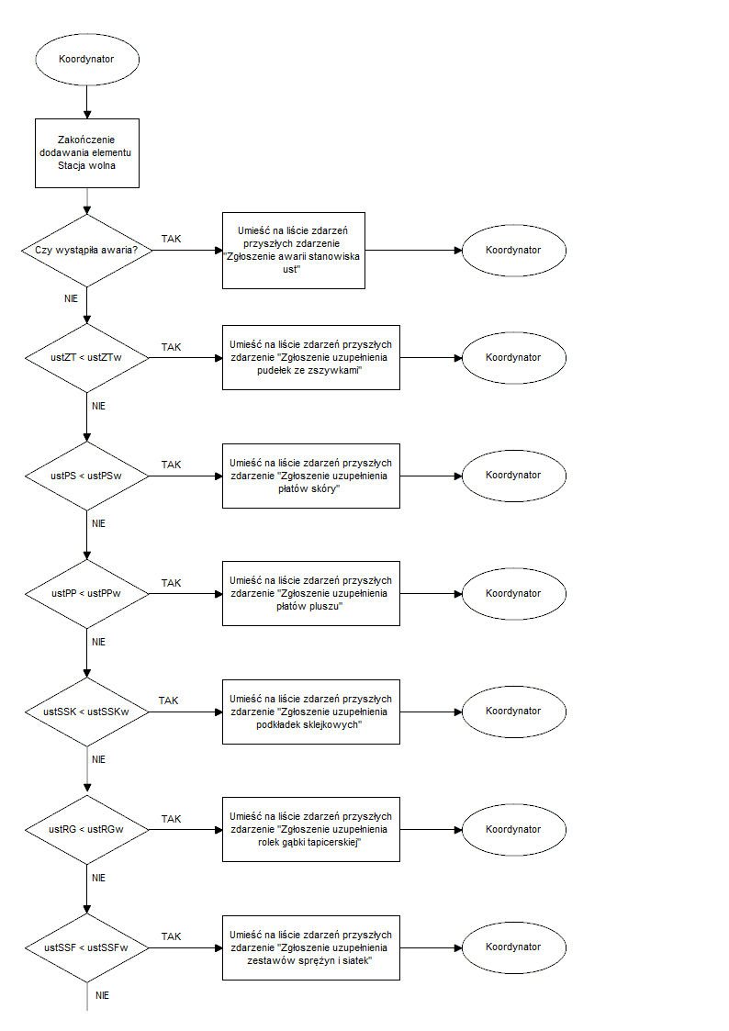

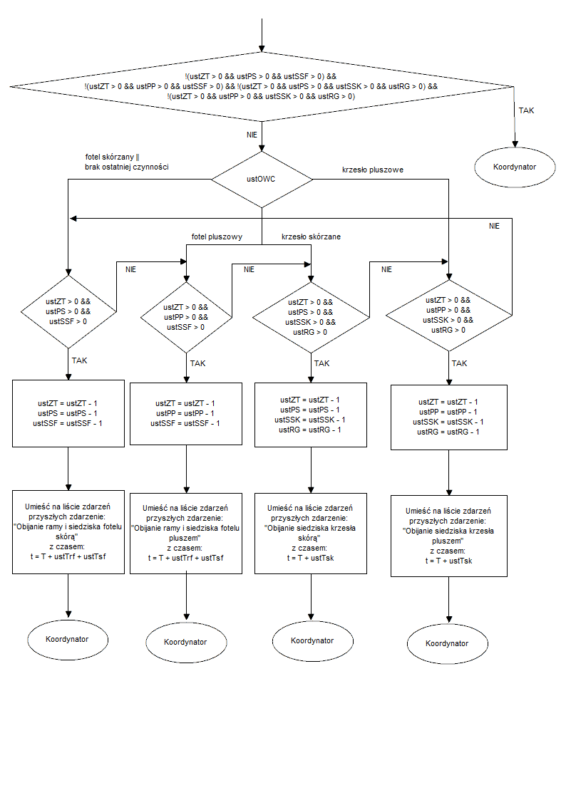

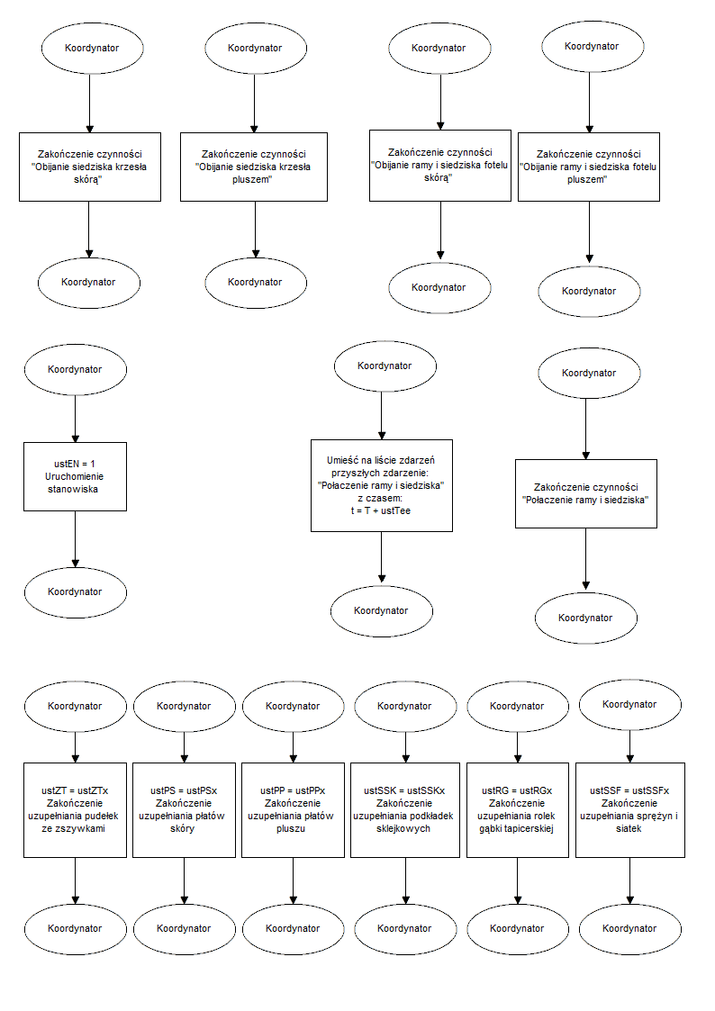

5.8 Procedury stanowiska montażu elementów plastikowych krzesła

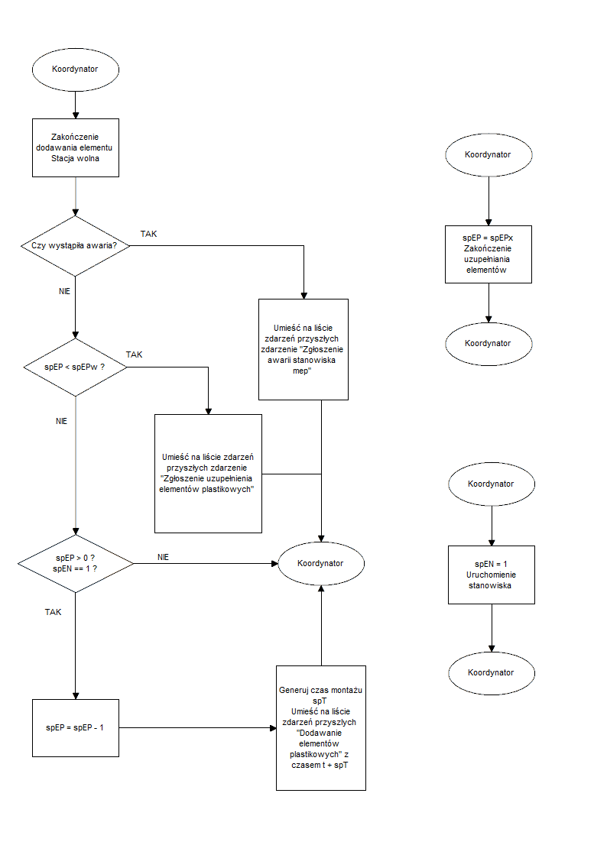

5.9 Procedury stanowiska kontroli jakości

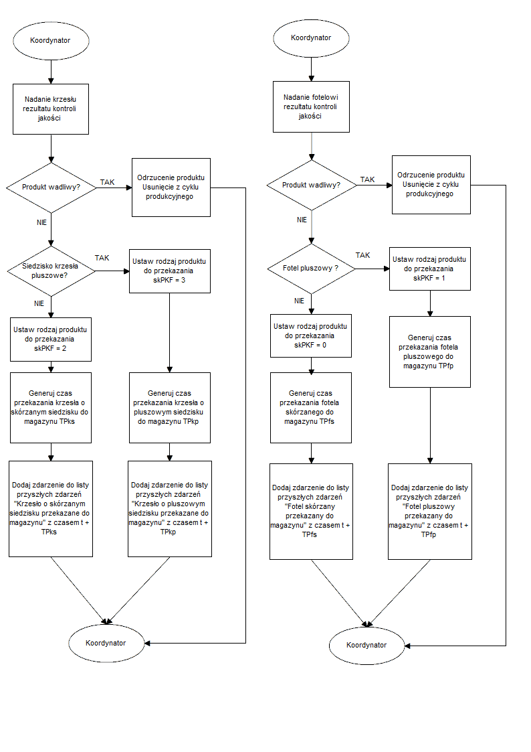

5.10 Procedury magazynu produktów

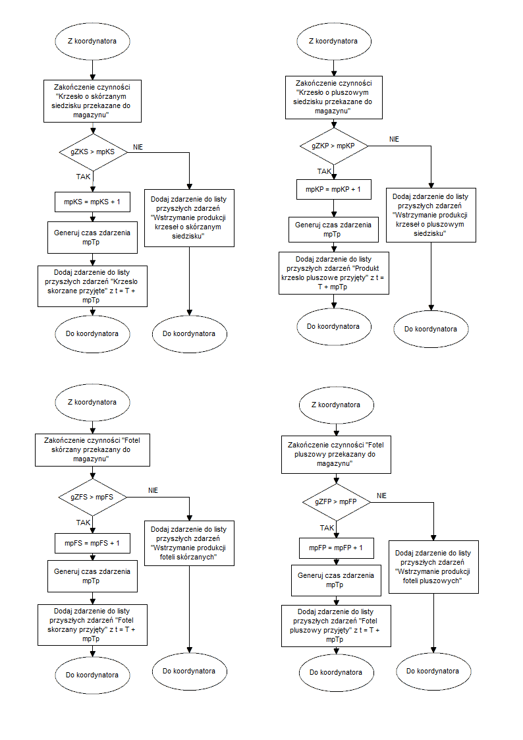

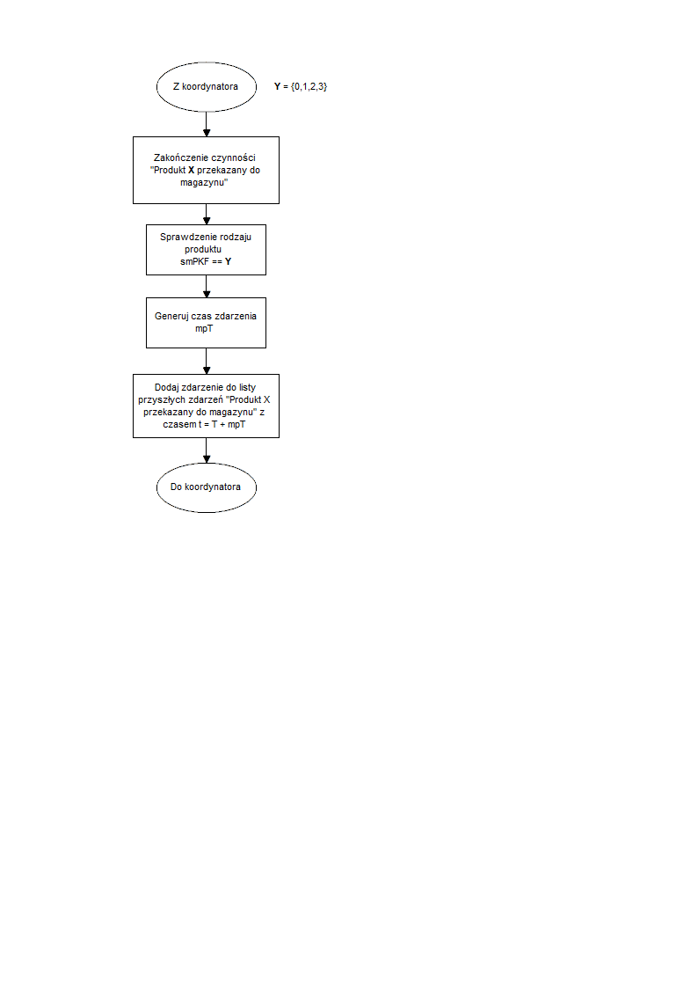

5.11 Procedury handymana

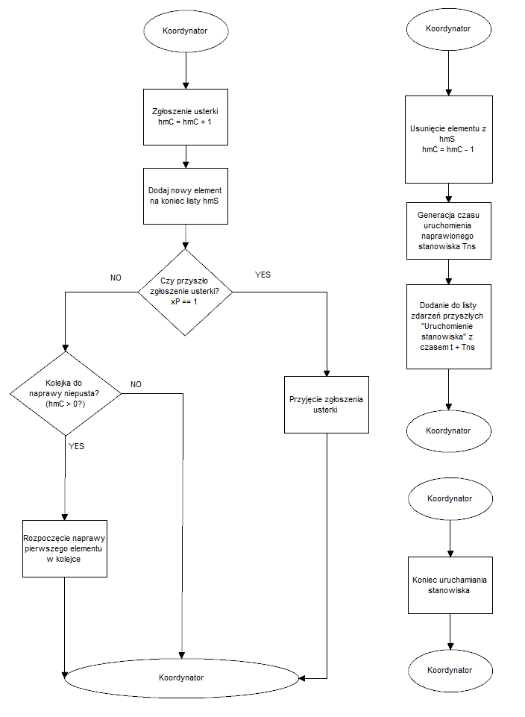

# 6. Projekt interfejsu i koncepcja eksperymentów

Projekt interfejsu umożliwia łatwe i przyjazna wprowadzenie danych, które posłużą nam do oceny jakości produkcji dwóch typów krzeseł oraz foteli, w taki sposób, aby jak najszybciej zrealizować wszystkie zamówienia.

Naszymi danymi wejściowymi będzie przede wszystkim ściśle określony czas symulacji, różny dla każdego zestawu parametrów.

Zestaw danych:

* liczba zamówionych krzeseł o skórzanym siedzisku
* liczba zamówionych krzeseł o pluszowym siedzisku
* liczba zamówionych foteli o skórzanym siedzisku
* liczba zamówionych foteli o pluszowym siedzisku
* ograniczenia maksymalne oraz minimalne dla każdego produktu/półproduktu na stanowisku
* czasy przejścia między poszczególnymi czynnościami na stanowisku oraz pomiędzy stanowiskami
* prawdopodobieństwo wystąpienia awarii na stanowiskach

Do oceny jakości produkcji najważniejszym parametrem jest prawdopodobieństwo awarii, gdyż to w sposób drastyczny spowalnia prace całej fabryki.

Kilka koncepcji doboru zestawów symulacyjnych:

* duża liczba zamówień poszczególnych produktów, niezawodność stanowisk
* duża liczba zamówień poszczególnych produktów, duża liczba awarii na stanowiskach
* dowolna liczba zamówień, duża liczba awarii na stanowiskach oraz mało półproduktów w magazynie wejściowym
* dowolna liczba zamówień, mała liczba awarii na stanowiskach, mało miejsca w magazynie wyjściowym

# 7. Wyniki symulacji i wnioski

Wykorzystując sporządzone wyżej diagramy cykli działań oraz procedury dokonaliśmy implementacji projektu w języku C#. Wykonaliśmy szereg symulacji dla różnych zestawów symulacyjnych. Celem całej symulacji była optymalizacja pracy fabryki mebli, tak aby przewidzieć zachowanie w każdym możliwym momencie produkcji oraz zabezpieczyć się podczas rzeczywistej pracy fabryki. Postawione zadanie nie jest proste, dlatego pokierowaliśmy symulacje w kilka odrębnych zagadnień. Wizualizacja poszczególnych wyników oraz zebranie ich później w całość, pomoże ocenić naszą koncepcje procesu produkcji w fabryce mebli.

Bardzo dużą uwagę zwróciliśmy na wyżej wymienione koncepcje eksperymentów, ale w między czasie pojawiły się inne problemy, które musieliśmy przesymulować. Dzięki temu uzyskaliśmy szerszy obraz niż początkowo zakładaliśmy. Zebrane dane wyjściowe: m.in. czas produkcji fotela czy krzesła, stosunek długości pracy do awaryjności poszczególnych stanowisk dały nam informacje, jak zachowuję się cała produkcja w fabryce. Uzyskane dane z testów wymagają dłuższego zastanowienia się nad problemem, przeanalizowanie ich i dobranie kolejnych zestawów symulacyjnych w celu wykrycia kolejnych ciekawych zależności i problemów.